Лекція 18. Визначений інтеграл та його властивості. Геометричний, фізичний, економічний зміст визначеного інтеграла. Формула Ньютона-Лейбніца.

План

1. Поняття визначеного інтегралу.

2. Геометричний зміст визначеного інтегралу.

3. Основні властивості визначеного інтегралу.

**1. Поняття визначеного інтегралу**

Нехай функція визначена на проміжку . Вважаємо для зручності, що функція  на вказаному проміжку невід’ємна і  Розіб’ємо цей відрізок на *n* частин точками . На кожному з відрізків  (*i*=1, 2, 3,…, *n*) візьмемо довільну точку *c*1 і обчислимо суму:

,

де  Ця сума називається **інтегральною сумою** функції  на відрізку .

Геометрично кожний доданок інтегральною суми дорівнює площі прямокутника з основою  і висотою , а вся сума дорівнює площі фігури, яку отримали з’єднанням всіх вказаних вище прямокутників.

Очевидно при всіх можливих розбиттях відрізка  на частини отримаємо різні інтегральні суми, а значить і різні східчасті фігури.

Будемо збільшувати число точок розбиття так, щоб довжина найбільшого з відрізків  прямувала до нуля. В багатьох випадках при такому розбитті інтегральна сума буде прямувати до деякої кінцевої границі, не залежної ні від способу, яким вибираються точки ділення , ні від того, як вибираються проміжні точки .

Цю границю і називають визначеним інтегралом для функції на відрізку.

**Визначеним інтегралом** для функції  на відрізку  називається границя, до якої прямує інтегральна сума при прямуванні до нуля довжини найбільшого часткового проміжку. Він позначається символом  і читається «інтеграл від *a* до *b* від функції  по *dx*», або скорочено «інтеграл від *a* до *b* від  *dx*».

За означенням .

Число *a* називається нижньою межею інтегрування; число *b* – верхньою межею; відрізок  – відрізком інтегруванням.

Будь-яка неперервна на проміжку  функція  має визначений інтеграл на цьому відрізку.

**2. Геометричний зміст визначеного інтегралу**

Якщо інтегрування на відрізку  функція  невід’ємна, то визначений інтеграл  чисельно дорівнює площі S криволінійної трапеції *АВCD*.

**Криволінійною трапецією** називають фігуру, обмежену графіком неперервної функції, де , прямими  та віссю *ОХ* (рис.2).

Отже, геометричний зміст визначеного інтегралу – це площа криволінійної трапеції.

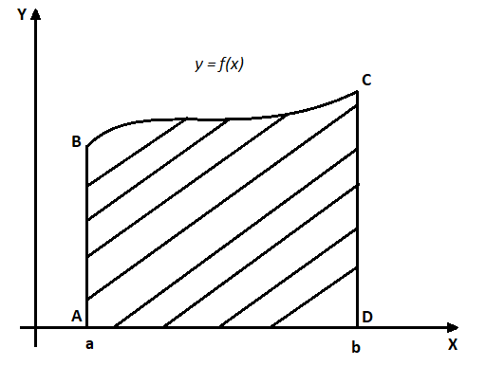

Рис. 2

Розглянемо криволінійну трапецію *CHKD* (рис.2а), в якої абсциса точки *С* рівна *х*, а точки *D* –  Графік функції  перетинає вісь *ОY* в точці *А.* Тоді площа криволінійної трапеції *CHKD* рівна різниці площ криволінійних трапецій *ОАKD* і *ОАНС*.



Рис.2а

Так як площа криволінійної трапеції *ОАНС* залежить від *х*, то її можна зобразити символом *S(x).* Аналогічно, площа криволінійної трапеції *CHKD* є функцією від  і її можна позначити . Тому площа криволінійної трапеції *CHKD* дорівнює різниці  і  та позначається символом.

Побудуємо два прямокутники *CHЕD* і *CМKD*. Площа першого дорівнює . Оскільки площа криволінійної трапеції *CHKD* не менша площі прямокутника *CHЕD* і не більша площі прямокутника *CМКD*, то можна записати нерівність:

.

Поділимо обидві частини цієї нерівності на та знайдемо границі виразів при :



Згадаємо, що  і враховуючи неперервність функції , отримаємо:S



Звідси  тобто похідна площі криволінійної трапеції дорівнює функції, яка задає верхню межу трапеції.

Таким чином, площа криволінійної трапеції є однією з первісних функції, яка задає верхню межу трапеції, і може бути визначена за допомогою інтегрування.



Остання рівність вірна для всіх *х* з проміжку [*a*; *b*]. Підставимо замість *х* число *а*. Отримаємо  Але  бо криволінійна трапеція перетворюється у відрізок, тому Таким чином



При  одержимо вираз для обчислення площі криволінійної трапеції



Отриманий вираз для обчислення *S* є приростом первісної на [*a*; *b*]. Оскільки первісні відрізняються лише на постійну, то всі вони матимуть однаковий приріст на проміжку [*a*; *b*]. Звідси випливає ще одне означення визначеного інтегралу: **визначеним інтегралом** називають приріст довільної первісної при зміні аргументу від *a* до *b*.

Дане означення записується у вигляді **формули Ньютона-Лейбніца:**



де  – первісна функції .

**3. Основні властивості визначеного інтегралу**

Всі нижче наведені властивості сформульовані в припущенні, що дані функції інтегрування на відповідних проміжках.

1. Визначений інтеграл з однаковими межами інтегрування дорівнює нулю:



2. При перестановці меж інтегрування визначений інтеграл змінює знак на протилежний:



3. Відрізок інтегрування можна розбивати на частини:

.

4. Сталий множник можна винести за знак визначеного інтеграла:



5. Визначений інтеграл від алгебраїчної суми скінченого числа функцій дорівнює алгебраїчній сумі визначених інтегралів від функцій, що додаються:



Доведення властивостей базується на формулі Ньютона-Лейбніца. Як приклад, доведемо властивість 3:

;





що і треба було довести.

Дана властивість легко ілюструються графічнона рисунку 3.



Рис.3

*SaABb=SaAcC+ScCBb*

або



З Рис.3 легко побачити справедливість твердження **теореми про середнє.**

**Теорема.** Якщо функція неперервна на проміжку (*a*; *b*), то існує точка *с* що належить даному проміжку, така, що



Тобто площа криволінійної трапеції *aABb* рівна площі прямокутника з сторонами  та **.